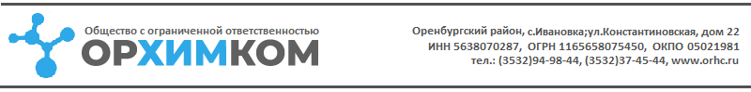

Полное наименование предприятия | Общество с ограниченной ответственностью «ОРХИМКОМ»
Сокращенное наименование предприятия | ООО «ОРХИМКОМ»
Юридический адрес | 460530, Оренбургская обл., Оренбургский район, с. Ивановка; ул. Константиновская, дом 22
Почтовый адрес | 460019, г.Оренбург, Шарлыкское шоссе 34 В;
ИНН | 5638070287
КПП | 563801001
ОГРН | 1165658075450 от 12 октября 2016г.
ОКПО | 05021981
ОКВЭД2 | 46.75
ОКТМО | 53634422101
ОКАТО | 53234822001
ОКОГУ | 4210014
ОКОПФ | 12300
ОКФС | 34
ИФНС | Межрайонная ИФНС РФ №7 по Оренбургской области
Орган госрегистрации изменений | Межрайонная инспекция Федеральной налоговой службы №10 по Оренбургской области
Система налогообложения | ОСНО
Генеральный директор | Сорокин Алексей Николаевич
E-mail | 949844@ro.ru
Телефоны | (3532)94-98-44; 37-45-44
Банковские реквизиты
Банк | Ф-л Банка ГПБ (АО) «Поволжский»
Р/с | 40702810709370003918
К/с | 30101810000000000917
БИК | 043601917
ИНН Банка | 7744001497
КПП Банка | 631602001
Адрес банка | 443068, г.Самара, ул.Ново-Садовая, 106А, стр.1
Адрес банка (по БИК) | 443001, г. Самара, ул.Галактионовская, д.191
Дата открытия | 03.07.2017

